练习一

1. 填空。

（1）比多少没有剩余时，两种物体（ ）。

（2）数数时要（ ）数

（3）与5相邻的两个数是（ ）和（ ）。

2、按规律写数

（1）1、（）3、（）、5、6

（2）8、7、（）、（）、（）、3、（）、1

3.解决问题。

（1）画 ， 比 少。

（2）画 ， 和 同样多。

（3）把同样多的圈起来。

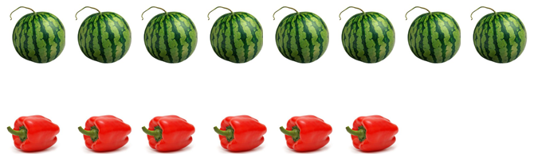

答案：

1.

（1）同样多;（2） 按顺序；（3）4 6。

2、

（1）2；4。

（2）6；5；4；2。

3.

（1）（答案不唯一）

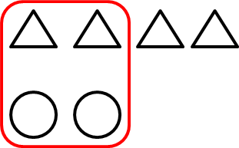

（2）（答案不唯一）



（3）

